ciciguo1
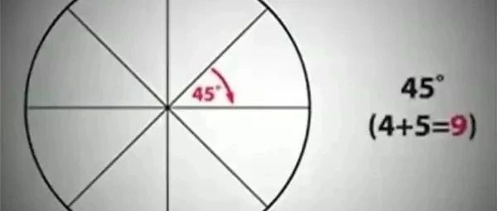

驳易经数理秘笈数字游戏论
原创 ciciguo1 韩氏神针

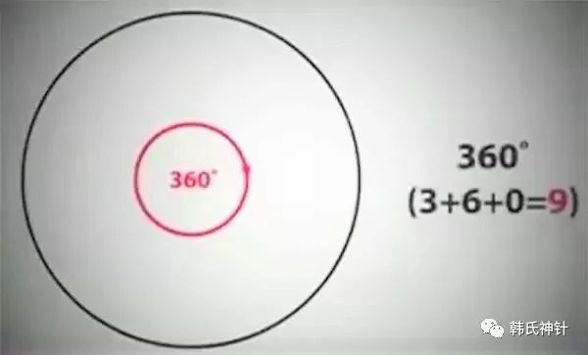

这是以前写的一篇数理探讨文章，原文题目是：驳李守力举例检验梁致堂“易经数理”的自洽性。 思想只有碰撞才能产生火花，这篇文章也在这里发一下，略有改动，希望这种探讨能够给大家一点启迪，不对之处欢迎批评指正！文章中直接引用的李文用蓝底小字号。

《易经数理秘笈》是梁致堂老先生著作，梁老先生合盘托出了家传的关于易经数理的图和口诀，从根本上解决了周易的卦爻辞编排之谜、卦序排列之谜这两大周易千古之谜。可能作者的思维与大家不在一个层面上，也可能作者不善于组织言辞，该书读懂的人很少；前面看到 举例检验梁致堂“易经数理”的自洽性 一文对这本书的批评，我不敢苟同，该文作者对易经数理秘笈一书没有读懂，主要看了吕嘉戈的易经新探对该书的分析，就匆忙写下举例检验梁致堂“易经数理”的自洽性一文，对易经数理秘笈予以否定，认为是个数字游戏，实际上该文作者对数理秘笈的理解很多是错误的；
在易经数理秘笈及易经新探两书中，有“柔、牛”表示二数的说法。 在举例检验梁致堂“易经数理”的自洽性一文中 作者举了很多例子说明这个说法不通，认为毫无道理；其实这是他理解有误造成的，以为卦爻辞中的柔、牛等是指本卦，其实卦爻辞中柔、牛有的指本卦，有的指相关联的他卦，有的指运动过程，有的指卦中某爻，而更多的柔是指阴爻、阴位等等，所以分析该卦有无二数，没有意义。
如：
3 屯卦《彖》曰：屯，刚柔始交而难生，动乎险中，大亨贞。—— 3 三 1 ，寅一行，无二数；

评：此处刚柔指乾坤，也就是 1,2 ；
9 小畜《彖》曰：小畜，柔得位而上下应之。——宫位数 9 九 1 ，申位一行：无二数；
评：此处柔指第四爻，该卦只有第四爻是阴爻，其他 5 爻皆为阳爻；
10 履卦《彖》曰：履，柔履刚也。—— 10 一 2 ，酉一行，有二数；
评：此处柔指第三爻，阴爻履刚位
14 大有《彖》曰：大有，柔得尊位大中而上下应之曰大有。——宫位数 14 五 2 ，丑位二行，有二数；
评：柔顺的阴得了尊位（ 5 爻）的大中
21 噬嗑《彖》曰：柔得中而上行，虽不当位，利用狱也。——宫位数 21 三 3 ，申位二行，有二数；
评：六五以阴柔得中位，下无应援
30 离卦《彖》曰：柔丽乎中正，故亨。是以“畜牝牛吉”也。—— 30 三 4 ，巳位三行；离卦既有“柔”，又有“牛”，却无二数；
评：此处母牛指 30 离卦下的巳位二行的 18 ，离卦秉有 90 的德行，自然能够利贞和亨通，但需要蓄集着它下位原有的 18 蛊卦之数，才得吉庆。 18 是 2 乘以 9,2 是十二生肖的丑牛，偶数，所以称为牝牛，它经过 5 行就是一个 90 ，如果对此不理解，可以参照我以前写过的一篇文章： 易经数理秘笈之周易数理常数规矩解
李文【举例二】：
这里作者绞尽脑汁解释复卦的“七日来复”。可是复卦的卦序、宫位数、六十四卦象数指掌方位图没有 7 。于是作者不得不动用那个最繁琐的指掌十二支方位图，这个图是倒立的“金字塔”，往外就是往上。作者说复卦亥位二行，“其上七行（ 2 、 7 同宫）之 84 ，经在中间“节”（ 84-60=24 ）而为复卦”，如此终于“推导”出“七”这个数。 2 、 7 同宫，这是河图数，这里动用了河图，梁氏“易经数理”是没有河图的。即使用河图，作者说“其上七行”是错误的！因为复卦（ 24 六 3 ）只要上行（即右下行）六行就是 84 （三 1 ）： 24 — 36 — 48 — 60 — 72 — 84 ，而不是七行。这就是说作者根本没有找到任何依据。
评 : 此处为语文文字理解有误，其上七行是指它上面的天门第七行 84 ，而不是从此往上数七行；
李文按：
震卦六二：震来厉，亿丧贝，跻于九陵，勿逐，七日得。
既济卦六二：妇丧其茀，勿逐，七日得。
震卦，宫位数 51 六 6 、寅位五行。这五个数中没有七。按出现几率，出现“七”的几率可达六成，如今没有，作何解释？
评：要理解这里需要理解申位 9 及 81 逆向七周即依申巳寅亥申巳寅之序将其元始之 7 矩及 63 与其下应的 7 一并回复，要是不理解就没有办法了！
李文按：
七为师卦，午位一行，正在 1 、 7 子午之上。如 7 的 1 次方＝ 7 ，午位； 2 次方 49 ，革卦，子位； 3 次方 343 ，矩之为 19 ，临卦，午位； 4 次方 2401 ，子位，……尽在子午上下来复。
实际上作者写到“ 4 次方 2401 ”处悄悄偷换了概念，而是使用了 2401 的尾数 1 为子位。应该是按矩数 81 计算， 2401 矩之为 52 ，艮卦，为卯位，如此就不是“尽在子午上下来复”了，如此“师出以律”就不符合了，当然“七日来复”也不符合了。
我们再做一次让步，假设取尾数也可以，那么继续算下去：
七为师卦，…… 4 次方 2401 ，子位；五次方 16807 ，午位；六次方 117649 ，矩之为 37 ，家人卦，子位；七次方 823543 ，矩之为 16 ，豫卦卯位；……
算到七次方 823543 ，若取尾数 6 ，是巳位，若矩之为 16 ，豫卦卯位。仍然不能做到“尽在子午上下来复”。
评：这里是数学水平问题，不是作者偷换概念， 2401 就是在子位，所有能被 12 除余 1 的都在子位，如 61,121,241 都在子位， 2401 肯定在子位；其他的大家可以自己算算！
李文【举例三】
凡是 10 的方经矩后，均在子午卯酉赤道坐标上来复， 10 数代表“日”，正应赤道，其数理意义也同样如此。
按：日数十，是指一年十月太阳历。作者用 10 的 n 次方“均在子午卯酉赤道坐标上来复”证明“日数十”是错误的。因为 4 的 n 次方同样都在子午卯酉赤道坐标上来复，我们不能因此说“日数四”吧？

评：此处为逻辑理解问题，作者证明日在赤道上往复，但是在赤道上往复的不一定是日，还有可能是月、是星辰， 1 、 4 、 7 、 10 是赤道坐标， 1 、 4 、 7 三数的 1-12 方所得数都在赤道坐标上往复；但是只有 10 的方数是经矩后余数在赤道坐标上往复；其实13、16、19.....的乘方也在赤道坐标上往复，具体大家可以算算看！
日数十指一年十月太阳历，在有些地方可能有一定道理，但是，解释一下“天有十日 , 日六竟而周甲 , 甲六复而终岁 , 三百六十日法也”，不通吧！
此处天有十日，天指周天 360 ，有一个 0 ，也就是周天有 10 个明夷 36 ，明夷为明入地中，有刻志之义，日与十互相印证， 10 就是日，日包含 10 ，否则“天有十日 , 日六竟而周甲 , 甲六复而终岁 , 三百六十日法也”算出来只有 36 天了，如果日是十个月，这句话就更不通了！
李文按：
于是我们不得不得出结论：
梁氏“易经数理”的这种“数字游戏”可以终矣！
评：是数字游戏吗？那么我们日常生活中为什么会有六六大顺，九九归一的说法，为什么很多地方 1-9 按照 369,147,258 分组，为什么一月是 30 天，一年 12 个月，一天 12 个时辰，一小时 60 分钟，一分 60 秒，为什么一周是 7 天，忤逆是什么意思，为什么会有四方，八方，十二方，为什么会有 36 变， 72 变， 108 将，为什么女大 18 变，圆周为什么是 360 度， 100 度不好吗？所有这些说明不管理解不理解，数理都已经融入我们的生活，也就是百姓日用而不知。
中国文化并不是一句句的心灵鸡汤，而是有着厚实的数理基础的，易经数理秘笈就是这个坚实的基础。易经数理秘笈是中国文化的数论，它充满着哲学的思辨和认识世界的思想方法，不理解这个数理就不能从源头上理解中国文化，就不能真正理解周易，没有这个数理基础，靠依文解意是无法解释周易的。如果硬要解，那到头来无非就是一场文字游戏！

预览时标签不可点
微信扫一扫
关注该公众号
知道了
微信扫一扫
使用小程序

取消 允许

取消 允许
×
分析
： ， ， ， ， ， ， ， ， ， ， ， ， 。 视频 小程序 赞 ，轻点两下取消赞 在看 ，轻点两下取消在看 分享 留言 收藏 听过

